ふり返りカード

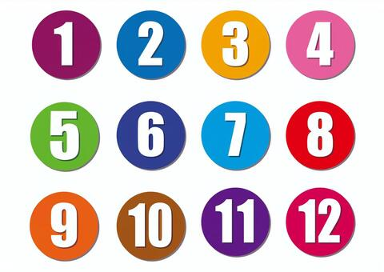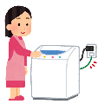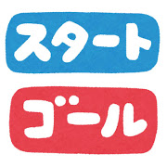４年　　組　　番　名前

表現を楽しむために大切なことは何ですか。

今日一番大切だと思ったことを書きましょう。

今日一番大切だと思ったことを書きましょう。

今日のかんそうを書きましょう。



表現を楽しむために大切なことは何ですか。

今日一番大切だと思ったことを書きましょう。

今日一番大切だと思ったことを書きましょう。

今日一番大切だと思ったことを書きましょう。